C A D A Q U É S
Cadaqués es pueblecito marítimo de la comarca del “ALT EMPORDÀ” en la provincia de Gerona en Cataluña. Es el pueblo más oriental de la península ibérica. Cadaqués es un pueblo pesquero, con calas preciosas y un puerto natural que tiene un encanto especial. Tanto que el famoso pintor Dalí se instaló allí para vivir. Entre sus productos típicos destacan las “anchoas de Cadaqués“, que están buenísimas.
LUGARES MÁS INTERESANTES
Museo de Cadaqués: Es el museo municipal donde se encuentran exposiciones dedicadas a la figura de Salvador Dalí. Es unos de los lugares más visitados. Fue abierto al público en el año 1997 y en su interior hay recuerdos del pintor, su taller, la biblioteca, sus habitaciones, el jardín y la piscina .
Parque natural de cabo de Creus fue declarado parque natural en 1998, siendo el único en España con dos zonas, la marítima y la terrestre.
FESTIVAL INTERNACIONAL DE MÚSICA DE CADAQUÉS.
Este festival es uno de los acontecimientos más importantes y representativos de la población. Se reúnen afamados músicos, solistas, directores y compositores .
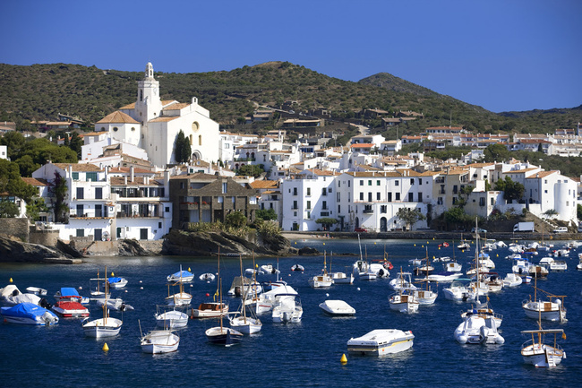
Alejandro López y Ian Gómez 4t A

